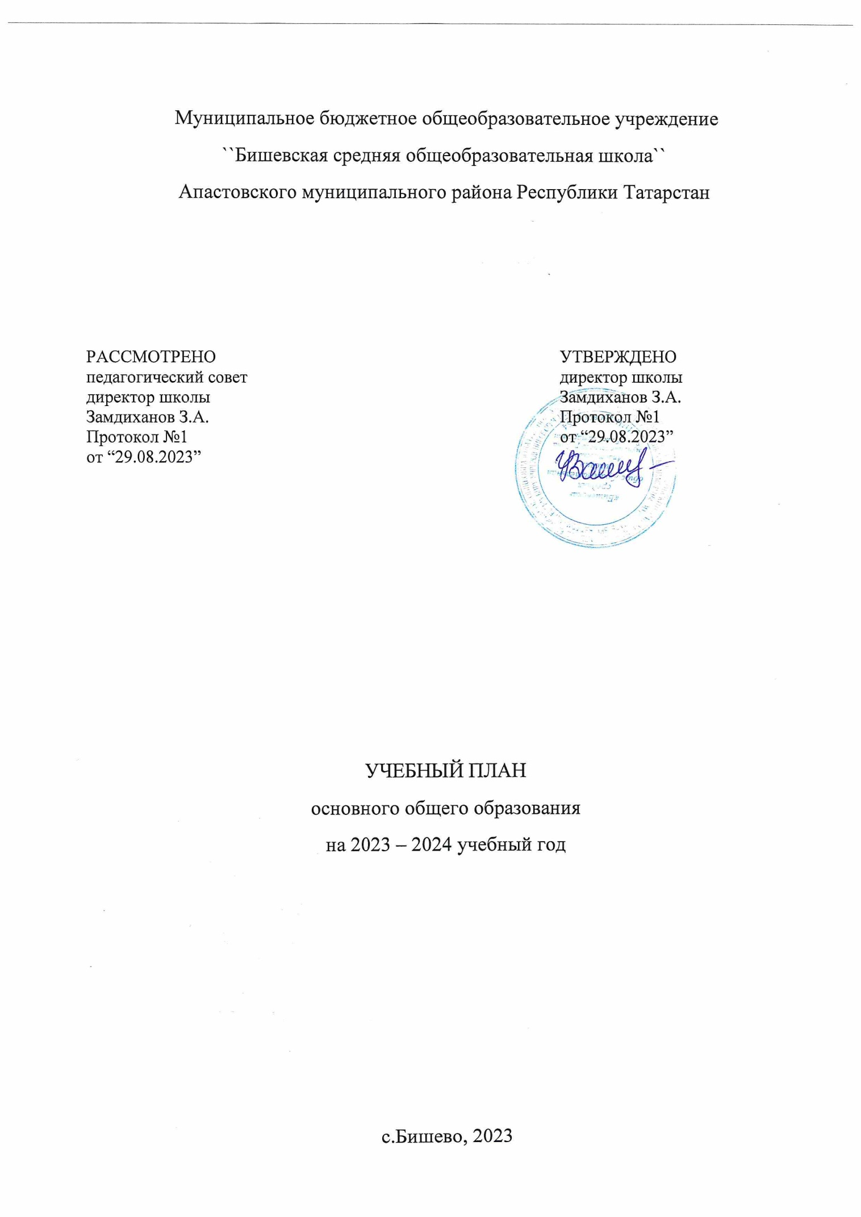

ПОЯСНИТЕЛЬНАЯ ЗАПИСКА

Учебный план основного общего образования Муниципальное бюджетное общеобразовательное учреждение ``Бишевская средняя общеобразовательная школа`` Апастовского муниципального района Республики Татарстан (далее - учебный план) для 5-9 классов, реализующих основную образовательную программу основного общего образования, соответствующую ФГОС ООО (приказ Министерства просвещения Российской Федерации от 31.05.2021 № 287 «Об утверждении федерального государственного образовательного стандарта основного общего образования»), фиксирует общий объём нагрузки, максимальный объём аудиторной нагрузки обучающихся, состав и структуру предметных областей, распределяет учебное время, отводимое на их освоение по классам и учебным предметам.
Учебный план является частью образовательной программы Муниципальное бюджетное общеобразовательное учреждение ``Бишевская средняя общеобразовательная школа`` Апастовского муниципального района Республики Татарстан, разработанной в соответствии с ФГОС основного общего образования, с учетом Федеральной образовательной программой основного общего образования, и обеспечивает выполнение санитарно-эпидемиологических требований СП 2.4.3648-20 и гигиенических нормативов и требований СанПиН 1.2.3685-21.
Учебный год в Муниципальное бюджетное общеобразовательное учреждение ``Бишевская средняя общеобразовательная школа`` Апастовского муниципального района Республики Татарстан начинается 01.09.2023 и заканчивается 26.05.2023.
Продолжительность учебного года в 5-9 классах составляет 34 учебные недели.
Учебные занятия для учащихся 5-9 классов проводятся по 5-ти дневной учебной неделе.
Максимальный объем аудиторной нагрузки обучающихся в неделю составляет в 5 классе – 29 часов, в 6 классе – 30 часов, в 7 классе – 32 часа, в 8-9 классах – 33 часа.
Учебный план состоит из двух частей — обязательной части и части, формируемой участниками образовательных отношений. Обязательная часть учебного плана определяет состав учебных предметов обязательных предметных областей.
Часть учебного плана, формируемая участниками образовательных отношений, обеспечивает реализацию индивидуальных потребностей обучающихся. Время, отводимое на данную часть учебного плана внутри максимально допустимой недельной нагрузки обучающихся, может быть использовано: на проведение учебных занятий, обеспечивающих различные интересы обучающихся
В муниципальное бюджетное общеобразовательное учреждение ``Бишевская средняя общеобразовательная школа`` Апастовского муниципального района Республики Татарстан языком обучения является русский язык.
По заявлению родителей (законных представителей) несовершеннолетних обучающихся осуществляется изучение родного языка и родной литературы из числа языков народов РФ (татарского), государственных языков республик РТ (татарского). На изучение государственного языка отводится 3 часа. На изучение родного языка (татарского) – 2 часа и родной литературы (татарской) – 1 час.
При изучении предметов Родной язык и (или) государственный язык республики Российской Федерации Литературное чтение на родном языке осуществляется деление учащихся на подгруппы.
По заявлению родителей (законных представителей) несовершеннолетних обучающихся осуществляется изучение одного из модулей «Основы светской этики» учебного предмета «Основы духовно-нравственной культуры народов России».

Промежуточная аттестация – процедура, проводимая с целью оценки качества освоения обучающимися части содержания (четвертное оценивание) или всего объема учебной дисциплины за учебный год (годовое оценивание).
Промежуточная/годовая аттестация обучающихся за четверть осуществляется в соответствии с календарным учебным графиком.
Все предметы обязательной части учебного плана оцениваются по четвертям. Предметы из части, формируемой участниками образовательных отношений, являются безотметочными и оцениваются «зачет» или «незачет» по итогам четверти.
Промежуточная аттестация проходит на последней учебной неделе четверти. Формы и порядок проведения промежуточной аттестации определяются «Положением о формах, периодичности и порядке
текущего контроля успеваемости и промежуточной аттестации обучающихся Муниципальное бюджетное общеобразовательное учреждение ``Бишевская средняя общеобразовательная школа`` Апастовского муниципального района Республики Татарстан.
Освоение основной образовательной программ основного общего образования завершается итоговой аттестацией.
Нормативный срок освоения основной образовательной программы основного общего образования составляет 5 лет.

УЧЕБНЫЙ ПЛАН

Предметная область | Учебный предмет | Количество часов в неделю
Предметная область | Учебный предмет | 5 | 6 | 7 | 8 | 9
Обязательная часть
Русский язык и литература | Русский язык | 5 | 6 | 4 | 3 | 3
Русский язык и литература | Литература | 3 | 3 | 2 | 2 | 3
Родной язык и родная литература | Родной (татарский) язык и (или) государственный язык республики Российской Федерации | 2 | 2 | 2 | 2 | 2
Родной язык и родная литература | Родная (татарская) литература | 1 | 1 | 1 | 1 | 1
Иностранные языки | Иностранный язык | 3 | 3 | 3 | 3 | 3
Математика и информатика | Математика | 5 | 5 | 0 | 0 | 0
Математика и информатика | Алгебра | 0 | 0 | 3 | 3 | 3
Математика и информатика | Геометрия | 0 | 0 | 2 | 2 | 2
Математика и информатика | Вероятность и статистика | 0 | 0 | 1 | 1 | 1
Математика и информатика | Информатика | 0 | 0 | 1 | 1 | 1
Общественно-научные предметы | История | 2 | 2 | 2 | 2 | 2.5
Общественно-научные предметы | Обществознание | 0 | 1 | 1 | 1 | 1
Общественно-научные предметы | География | 1 | 1 | 2 | 2 | 2
Естественно-научные предметы | Физика | 0 | 0 | 2 | 2 | 3
Естественно-научные предметы | Химия | 0 | 0 | 0 | 2 | 2
Естественно-научные предметы | Биология | 1 | 1 | 1 | 2 | 2
Искусство | Изобразительное искусство | 1 | 1 | 1 | 0 | 0
Искусство | Музыка | 1 | 1 | 1 | 1 | 0
Технология | Технология | 2 | 2 | 2 | 1 | 1
Физическая культура и основы безопасности жизнедеятельности | Физическая культура | 2 | 2 | 2 | 2 | 2
Физическая культура и основы безопасности жизнедеятельности | Основы безопасности жизнедеятельности | 0 | 0 | 0 | 1 | 1
Основы духовно-нравственной культуры народов России | Основы духовно-нравственной культуры народов России | 1 | 1 | 0 | 0 | 0
Итого |  | 30 | 32 | 33 | 34 | 35.5
Часть, формируемая участниками образовательных отношений
Наименование учебного курса
"Вероятность и статистика" |  | 0 | 0 | 0 | 1 | 0.5
"Интересная биология" |  | 1 | 0 | 0 | 0 | 0
"Юный математик" |  | 0 | 1 | 0 | 0 | 0
"Учись писать грамотно" |  | 0 | 0 | 1 | 0 | 0
"Математика для любознательных" |  | 1 | 0 | 0 | 0 | 0
"Трудные вопросы русского языка" |  | 0 | 0 | 0 | 1 | 0
"За страницами учнбника" |  | 0 | 0 | 1 | 0 | 0
Итого |  | 2 | 1 | 2 | 2 | 0.5
ИТОГО недельная нагрузка |  | 32 | 33 | 35 | 36 | 36
Количество учебных недель |  | 34 | 34 | 34 | 34 | 34
Всего часов в год |  | 1088 | 1122 | 1190 | 1224 | 1224

План внеурочной деятельности (недельный)
Муниципальное бюджетное общеобразовательное учреждение ``Бишевская средняя общеобразовательная школа`` Апастовского муниципального района Республики Татарстан
Учебные курсы | Количество часов в неделю
Учебные курсы | 5 | 6 | 7 | 8 | 9
"Разгоор о важном" | 1 | 1 | 1 | 1 | 1
"Функциональная грамотноть" | 1 | 1 | 1 | 1 | 1
"Билет в будущее" | 1 | 1 | 1 | 1 | 1
"Основы программирования" | 0 | 0 | 0 | 0 | 1
"В химии всё интересно" | 0 | 0 | 0 | 1 | 0
"Юные музееведы" | 0 | 0 | 1 | 0 | 0
"История Татарстана" | 0 | 1 | 0 | 0 | 0
Участие в общешкольных мероприятиях | 2 | 1 | 1 | 1 | 1
ИТОГО недельная нагрузка | 5 | 5 | 5 | 5 | 5

Формы промежуточной аттестации
Учебные предметы | 5 класс | 6 класс | 7 класс | 8 класс | 9 класс
Русский  язык | контрольная работа с включением заданий по проверке читательской грамотности /годовая отметка | контрольная работа с включением заданий по проверке  читательской грамотности /годовая отметка | контрольная работа с включением заданий по проверке читательской грамотности /годовая отметка | Тестирование /годовая отметка | Тестирование  /годовая отметка
Литература | Тестирование /годовая отметка | Тестирование /годовая отметка | Тестирование /годовая отметка | Тестирование /годовая отметка | Тестирование /годовая отметка
Родной  язык | Тестирование /годовая отметка | Тестирование /годовая отметка | Тестирование /годовая отметка | Тестирование /годовая отметка | Тестирование /годовая отметка
Родная литература | Тестирование /годовая отметка | Тестирование /годовая отметка | Тестирование /годовая отметка | Тестирование /годовая отметка | Тестирование /годовая отметка
Государственный язык | Тестирование /годовая отметка | Тестирование /годовая отметка | Тестирование /годовая отметка | Тестирование /годовая отметка | Тестирование /годовая отметка
Иностранный (анг.) | Тестирование /годовая отметка | Тестирование /годовая отметка | Тестирование /годовая отметка | контрольная работа /годовая отметка | Тестирование /годовая отметка
Математика | контрольная работа с включением заданий по проверке математической грамотности /годовая отметка | контрольная работа с включением заданий по проверке математической грамотности /годовая отметка
Алгебра | контрольная работа с включением заданий по проверке математической грамотности /годовая отметка | контрольная работа с включением заданий по проверке математической грамотности /годовая отметка | контрольная работа с включением заданий по проверке математической грамотности /годовая отметка
Геометрия |  |  | контрольная работа с включением заданий по проверке математической грамотности /годовая отметка
  контрольная работа с включением заданий по проверке математической грамотности /годовая отметка
  контрольная работа с включением заданий по проверке математической грамотности /годовая отметка
Вероятность и статистика |  |  | Тестирование /годовая отметка | Тестирование /годовая отметка | Тестирование /годовая отметка
Информатика |  |  | Тестирование /годовая отметка | Тестирование /годовая отметка | Тестирование /годовая отметка
Физика |  |  | контрольная работа /годовая отметка | контрольная работа /годовая отметка | контрольная работа /годовая отметка
Химия |  |  |  | контрольная работа /годовая отметка | контрольная работа /годовая отметка
История | Тестирование /годовая отметка | Тестирование /годовая отметка | Тестирование /годовая отметка | Тестирование /годовая отметка | Тестирование /годовая отметка
Обществознание |  | тестирование, включающее задания по проверке финансовой грамотности /годовая отметка | тестирование, включающее задания по проверке финансовой грамотности /годовая отметка | тестирование, включающее задания по проверке финансовой грамотности /годовая отметка | тестирование, включающее задания по проверке финансовой грамотности /годовая отметка
География | Тестирование /годовая отметка | Тестирование /годовая отметка | Тестирование /годовая отметка | Тестирование /годовая отметка | Тестирование /годовая отметка
Биология | тестирование, включающее задания по проверке естест венно-научной грамотности /годовая отметка | тестирование, включающее задания по проверке естест венно-научной грамотности /годовая отметка | тестирование, включающее задания по проверке естест венно-научной грамотности /годовая отметка | тестирование, включающее задания по проверке естест венно-научной грамотности /годовая отметка | тестирование, включающее задания по проверке естест венно-научной грамотности /годовая отметка
Музыка | Тестирование/годовая отметка | Тестирование/годовая отметка | Тестирование/годовая отметка | Тестирование/годовая отметка
Изобразительное искусство | Тестирование/годовая отметка | Тестирование/годовая отметка | Тестирование/годовая отметка
Технология | Тестирование/годовая отметка | Тестирование/годовая отметка | Тестирование/годовая отметка | Тестирование/годовая отметка | Тестирование/годовая отметка
Физическая культура | Тестирование/годовая отметка | Тестирование/годовая отметка | Тестирование/годовая отметка | Тестирование/годовая отметка | Тестирование/годовая отметка
ОБЖ |  |  |  | Тестирование/годовая отметка | Тестирование/годовая отметка
ОДНКНР | Тестирование/годовая отметка | Тестирование/годовая отметка

